Infoblatt

Toll, dass ihr uns bei der Suche nach Walters Freunde helft. Zu jedem Freund gibt es drei Posten. Dort könnt ihr die Stadt, Strasse und Hausnummer herausfinden und unten in der Tabelle eintragen.

Der Wolfstrail dieses Jahr wird als Stern-OL gehalten. Am Hauptplatz erhaltet ihr jeweils den Standort des Postens. Nachdem ihr den Posten gelöst habt, bekommt ihr wieder am Hauptplatz den nächsten Posten.

Verlasst die Posten bitte so wie ihr sie vorgefunden habt.

Auf der Rückseite findet ihr eine Karte der Altstadt, der Hauptplatz ist gekennzeichnet. Dort befindet sich auch die Notfallapotheke.



Natelnummern:

Papillon 076 511 63 26

Alimento 079 249 18 72

|  |  |  |  |
| --- | --- | --- | --- |
|  | Stadt | Strasse | Nummer |
| Wilma |  |  |  |
| Wau |  |  |  |
| Weissbart |  |  |  |
| Terwall |  |  |  |
| Walters Hut |  |  |  |

**Wolfstrail 2019**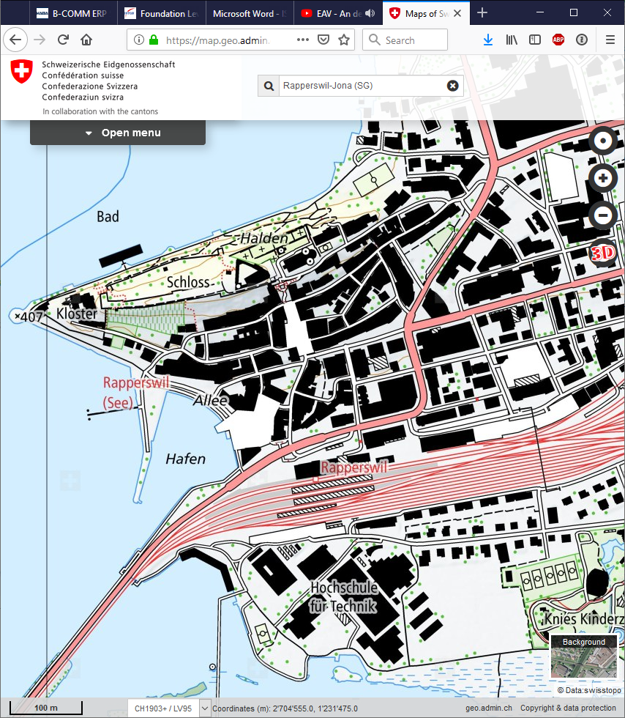

Öffentliche WCs

Erster Posten

Hauptplatz, Start, Apotheke